重庆电信职业学院
招 标 文 件

项 目 编 号：20220501
项 目 名 称：学前教育实训基地建设项目
采 购 方 式：竞争性谈判

重庆电信职业学院
二0二二年五月

第一篇 投标邀请书
各供应商：
根据学院的建设需求，拟对重庆电信职业学院学前教育实训基地建设项目进行竞争性谈判采购，欢迎符合资格条件的供应商投标。
一、招标文件编号
招标文件编号：20220501
二、招标项目内容
学前教育实训基地建设项目
三、投标人资格要求
合格投标人应首先符合相关采购法律、法规规定的基本条件，同时符合根据该项目特点设置的特定资格条件。
（一）基本资格条件
1.具有独立承担民事责任的能力；
2.具有良好的商业信誉和健全的财务会计制度；
3.具有履行合同所必需的设备和专业技术能力；
4.有依法缴纳税收和社会保障资金的良好记录；
5.法律、行政法规规定的其他条件。
（二）特定资格条件
1.为了保证售后服务的质量，投标人必须为本地企业或在本地设有常年办事处及售后服务机构；
2.企业注册资金不低于50万，本项目不接受联合体投标。
四、投标、开标有关说明
（一）招标文件公布时间：2022年5月7日到2021年5月16日。
（二）招标文件公布地点：重庆电信职业学院官网通知公告栏下载
（三）报名方式：电话报名（联系人：欧阳老师，联系电话：18723086094 49633929）
（四）投标报名时间：2022年5月16日北京时间下午17:00前。
（五）开标时间：2021年3月17日北京时间下午14:30。
（六）开标地点：重庆电信职业学院图书馆B501会议室，开标前半小时到场签到。
（七）现场勘查：投标单位应自行安排时间到校进行勘查，根据学院防控办要求做好防控工作（省外需要48小时核酸检测结果，省内出示两码）
五、投标保证金
投标保证金：5000元整。投标人自己密封交到投标现场，未中标者投标结束后当场退还。中标商投标保证金则转为履约保证金。
六、投标有关规定
1、法定代表人为同一个人的两个及两个以上法人，母公司、全资子公司及其控股公司，都不得在同一货物招标中同时投标。
2、同一合同包的货物，制造商参与投标的，不得再委托代理商参与投标。
3、超过投标截止时间、不按本招标文件规定密封的投标,或不按招标文件规定提交有效足额投标保证金的投标，恕不接受。
4、投标费用：无论投标结果如何，投标人参与本项目投标的所有费用均应由投标人自行承担。
七、联系方式
联系人：欧阳老师
电 话：（023）49633929 18723086094
地 址： 重庆市双桥经济开发区巴岳大道9号

第二篇 投标人须知 一、投标人

1、合格投标人条件

合格投标人应完全符合招标文件第一篇中规定的投标人资格条件，并对招标文件作出实质性响应。

2、投标人的风险

投标人没有按照招标文件要求提供全部资料，或者投标人没有对招标文件在各方面作出实质性响应，可能导致投标被拒绝或评定为无效投标。

二、招标文件

招标文件是投标人编制投标文件的依据，是评标委员会评判依据和标准。招标文件也是采购人与中标人签订合同的基础。

1、招标文件由投标邀请书，投标人须知，项目技术规格、数量及质量要求，项目商务要求，评标方法、评标标准、无效投标条款和废标条款，合同主要条款和格式合同、投标文件格式等七部分组成。

2、采购人对招标文件所作的一切有效的书面通知、修改及补充，都是招标文件不可分割的部分。

3、采购人对已发出的招标文件需要进行澄清或修改的，应以书面形式通知所有招标文件收受人。该澄清或者修改的内容为招标文件的组成部分。

三、投标文件

投标人应当按照招标文件的要求编制投标文件，并对招标文件提出的要求和条件作出实质性响应，投标文件原则上采用软面订本，同时应编制完整的页码、目录。

（一）投标文件组成

投标文件由以下部分和投标人所作的一切有效补充、修改和承诺等文件组成，投标人应按照第七篇“投标文件格式”规定的目录顺序组织编写和装订。

（二）投标有效期

投标有效期为投标截止日期后九十天内。

（三）投标保证金

1、投标人应在投标截止时间前，按招标文件第一篇规定向采购人缴纳投标保证金。

2、投标保证金为投标的有效约束条件。

3、投标保证金的有效期限在投标有效期过后三十天内继续有效。

4、投标保证金币种应与投标报价币种相同。

5、采购人在《中标通知书》发出后十个工作日内无息退还未中标人的投标保证金；中标人的投标保证金则转为履约保证金。

6、供应商有下列情形之一的，投标保证金将不予退还：

（1）投标人在投标有效期内撤回投标文件的；

（2）投标人未按规定提交履约保证金的；

（3）投标人在投标过程中弄虚作假，提供虚假材料的；

（4）中标人无正当理由不与采购人签订合同的；

（5）中标人将中标项目转让给他人或者在投标文件中未说明且未经采购人同意，将中标项目分包给他人的；

（6）中标人拒绝履行合同义务的；

（7）其他严重扰乱招投标程序的。

（四）投标文件的份数和签署

1、投标文件一式两份，其中正本一份，副本一份。副本可为正本的复印件，必须与正本一致，如出现不一致情况以正本为准。

2、投标文件正本必须加盖骑缝章，招标文件第七篇投标文件格式中规定签字、盖章的地方必须按其规定签字、盖章。

3、若投标人对投标文件的错处作必要修改，则应在修改处加盖投标人公章或由法人或法人授权代表签字确认。

4、电报、电话、传真形式的投标文件概不接受。

（五）投标报价

1、投标人应严格按照“投标文件格式”中“开标一览表”和“分项报价明细表”的格式填写报价。

2、投标人的报价为竞争性报价，即第一次报价后通过技术、商务谈判后由投标人作出第二次报价。

3、本项目只接受一个投标报价，有选择的或有条件的报价将不予接受。

（六）修正错误

若投标文件出现计算或表达上的错误，修正错误的原则如下：

1、开标一览表总价与投标报价明细表汇总数不一致的，以开标一览表为准；

2、投标文件的大写金额和小写金额不一致的，以大写金额为准；

3、总价金额与按单价汇总金额不一致的，以单价金额计算结果为准；

4、单价金额小数点有明显错位的，应以总价为准，并修正单价；

5、对不同文字文本投标文件的解释发生异议的，以中文文本为准。

评标委员会按上述修正错误的原则及方法调整或修正投标人投标报价，投标人同意并签字确认后，调整后的投标报价对投标人具有约束作用。如果投标人不接受修正后的报价，则其投标将作为无效投标处理。

（七）投标文件的递交

1、投标文件的密封与标记

投标文件的正本、副本均应用信封分别密封。信封上注明项目名称、投标人名称地址、“正本”、“副本”字样及“不准提前启封”字样。信封的封口须加盖投标人公章或授权代表签字。

2、如果未按上述规定进行密封和标记，采购人对投标文件误投、丢失或提前拆封不负责任。

四、开标

（一）开标由采购人主持，邀请学院有关领导、专家、财务部门和监督部门代表参加，财务部门和监督部门可视情况派员现场监督。

（四）开标过程应由采购人指定专人负责记录，并存档备查。

五、评标

见第五篇“评标”相关内容。

六、定标

（一）定标原则

采购人组建的评标小组应按照最终评标报告中推荐的中标候选人排名顺序确定中标人。

（二）定标程序

1、采购人在评标结束后三个工作日内将评标报告交采购人确认。

2、采购人在收到评标报告后三个工作日内确定中标人。

七、签订合同

（一）采购人应当自中标通知书发出之日起三日内，按照招标文件和中标人投标文件的约定，与中标人签订书面合同。所签订的合同不应对招标文件和中标人投标文件作实质性修改，如有修改但需征得双方的同意。

（二）招标文件、中标人的投标文件及澄清文件等，均为签订采购合同的依据。

（三）合同生效条款由供需双方约定，法律、行政法规规定应当办理批准、登记等手续后生效的合同，依照其规定。

（四）合同原则上应按照招标文件合同主要条款内容签订，如有修改但需征得双方的同意。

（五）中标人应按招标文件的约定，中标后投标保证金转为履约保证金，中标人履约完毕后，采购人应于十日内无息退还其履约保证金。

第三篇 项目技术规格、数量及质量要求
一、学前教育实训基地建设项目说明（以下参数供参考，投标参数只要能满足同等及以上需求即可）
序号 | 项目名称： | 单位 | 数量 | 装饰内容及材质
一 | 施工项目
1 | 新建墙体 | m2 | 386 | 轻质充气砖
2 | 拆除墙体 | m2 | 23
3 | 顶面吊顶（教室） | m2 | 586 | 轻钢龙骨、硅钙板吊顶
4 | 顶面吊顶（过道） | m2 | 230 | 轻钢龙骨、硅钙板板吊顶
5 | 教室门 | 扇 | 7 | 木质门套装门
6 | 塑钢玻璃窗 | m2 | 38 | 塑钢玻璃窗
7 | 顶面吊灯（教室） | 盏 | 30 | 条形灯
8 | 地面回填抬高（讲台） | 盏 | 20 | LED格栅灯600x600
9 | 顶面吊灯（过道） | m3 | 4.5 | 讲台4800*1800*45
10 | 鞋柜及内嵌式储物架 | m2 | 5 | 2400*1800*350（生态板定制）
11 | 舞蹈平衡杆 | m | 32 | 实木把杆，内涵弹簧锰钢，可调高度
12 | 舞蹈室平面镜 | m2 | 72 | 单面镜高2米
13 | 强化木地板铺装 | m2 | 128
14 | 窗帘 | m | 51 | 单层遮光窗帘
二 | 水电项目
1 | 强弱电铺设（钢琴使用电定位） | m2 | 272 | 包括预留网线铺装，搬迁钢琴工位预留定点电源插座
2 | 空开箱/空开片 | 个 | 5 | 二级空开箱
三 | 实训室器材
1 | 交互式只能一体机（含移动支架） | 套 | 5
2 | 舞蹈实训室多媒体 | 套 | 1 | 见详细目录
3 | 格力3P空调 | 台 | 4
4 | 教学座椅 | 张 | 120 | 可折叠培训椅带桌板
5 | 电子钢琴 | 台 | 10 | AMASON VP-118
6 | 教学音响 | 套 | 5 | 配备无限话筒
7 | 教学电脑主机 | 套 | 20 | 操作系统：win10CPU型号：i5-7700核心数：四核显存： NVIDIA GT730 独显2GB内存容量：8GB 硬盘容量：500GB 预装还原系统
8 | 蒙氏实训器材 | 套 | 1 | 见详细目录
9 | 幼儿实木学习课桌椅 | 套 | 8 | 一桌四椅 | 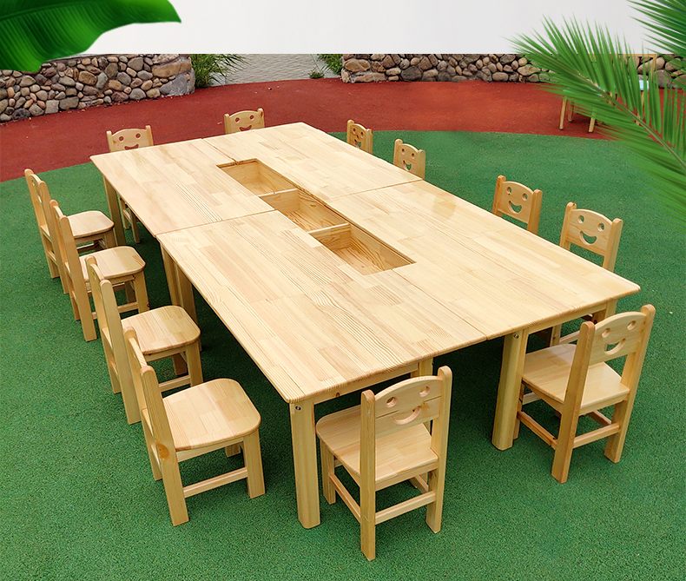
10 | 蒙氏实训室泡沫地垫 | m2 | 108
11 | 蒙氏实训室软包墙围 | m2 | 57 | 墙围400*1200
12 | 蒙氏多层美工柜 | 套 | 2 | 多种柜型组合柜 | 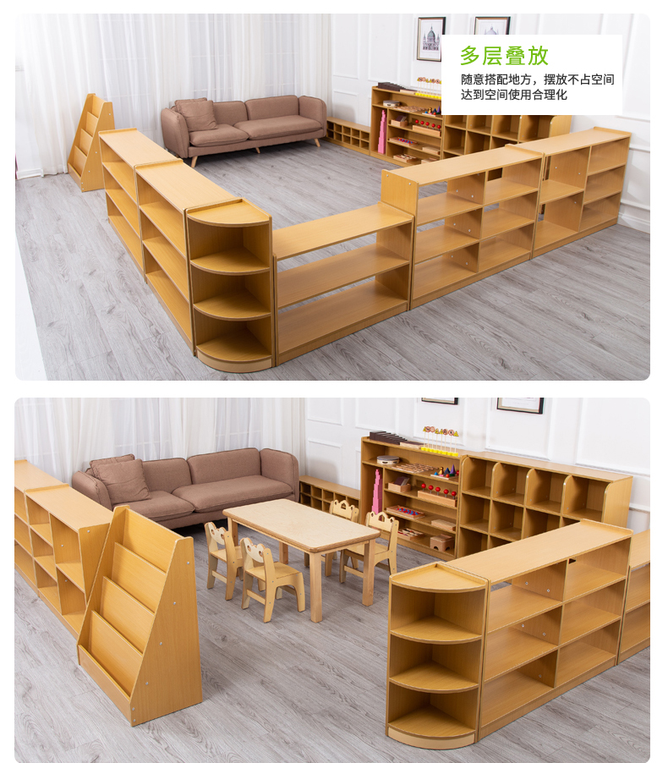
13 | 铁质储物柜 | 套 | 2 | 铁质储物柜（九门、带锁） | 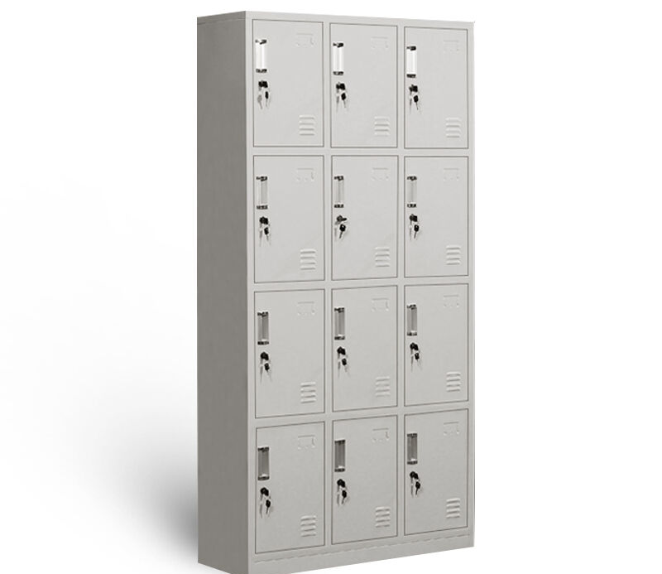
14 | 6.5尺寸电子钢琴耳机 | 个 | 60
15 | 器材室置物架 | 套 | 6 | 1500*600*2000 角钢4层拆装 可移动 可升降中型多层仓储货架 | 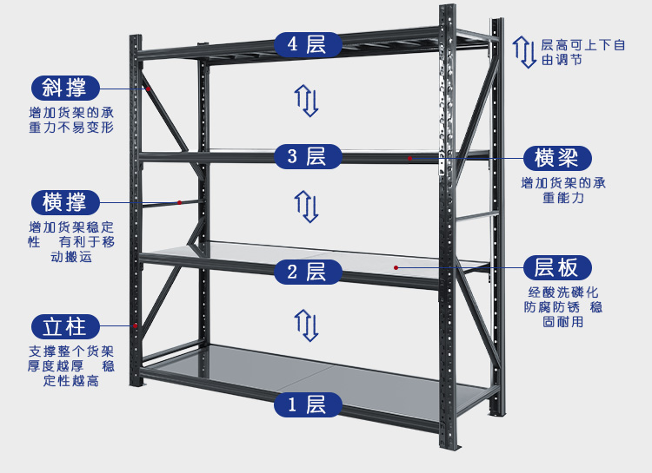
16 | 环创美术桌 | 张 | 8 | 2400*1200*750 一桌四凳 | 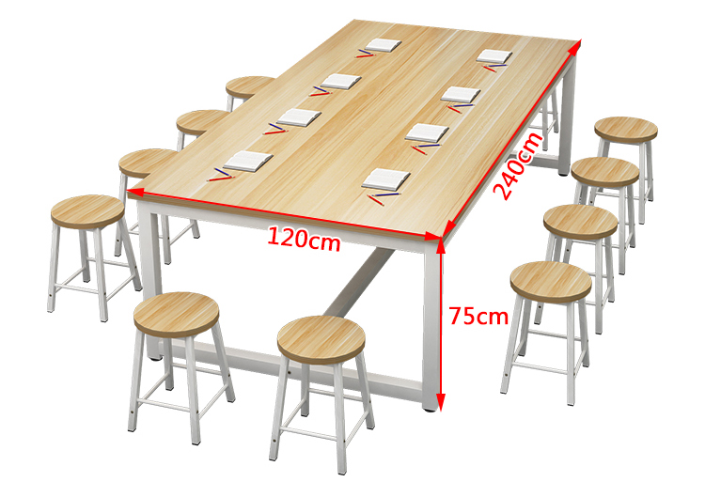
17 | 桌布 | 块 | 40 | 1400*90
18 | 教研室办公套件 | 套 | 1 | F型三人工位 | 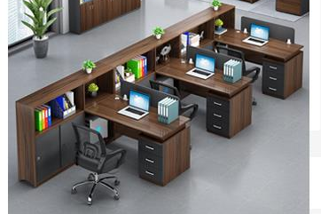
19 | 奥尔夫声乐器材 | 套 | 1 | 见详细目录
20 | 感统实训器材 | 套 | 1 | 见详细目录
21 | 五线谱黑板 | 块 | 1 | 1200*3000
22 | 微格教学实训器材 | 套 | 1 | 见详细目录
23 | 实训室环创建设 | 套 | 1 | 维修现有实训室问题、钢琴搬迁、空调搬迁、实训室字牌制作、墙面装饰挂画、制度牌等

建设地点选取一食堂三楼大厅，用轻质隔墙材料隔出三间教室，钢琴房新建墙体需使用隔音棉填充，建设方案图如下：

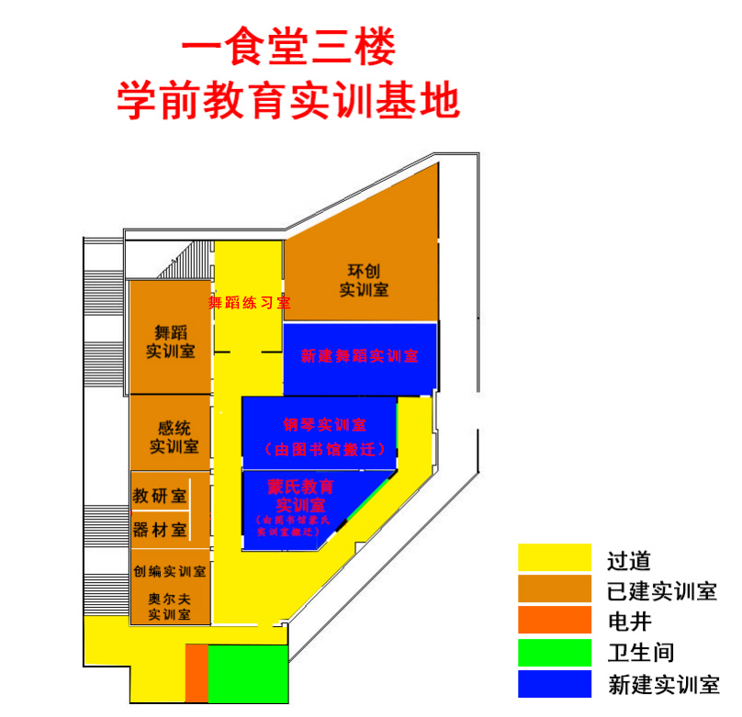

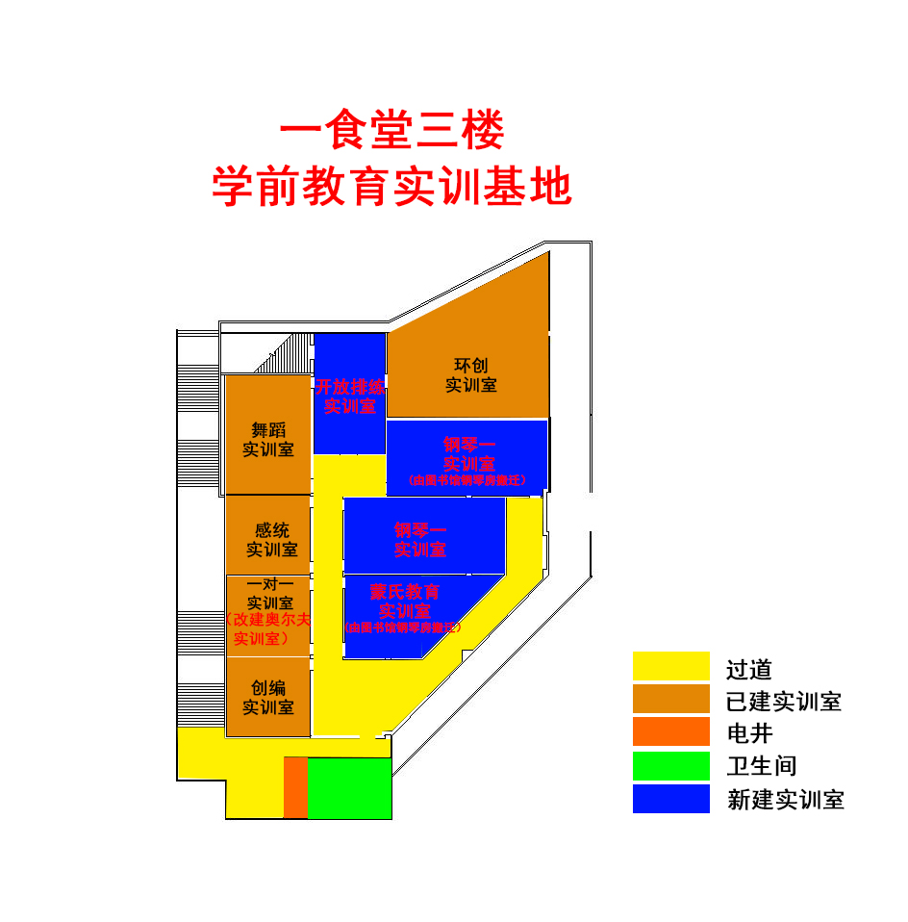

第四篇 项目商务要求

一、实施时间、地点及验收方式
（一）实施时间
中标供应商应于2022年 8月24日前完成设备安装调试，并通过验收合格交付使用，确保正常使用。未按期交付使用，又未向采购单位提出书面申请说明，视为违约，不支付款项，也不退还其保证金。
（二）交付地点
重庆电信职业学院校指定地点。
（三）验收方式
1、设备到达现场后，供应商应同采购单位人员共同开箱，清点、检查外观，作出开箱记录，双方签字确认。
2、供应商应保证货物到达用户所在地完好无损，如有缺漏、损坏，由供应商负责调换、补齐或赔偿。
3、供应商应提供完备的技术资料、装箱单和合格证等，并派遣专业技术人员进行现场安装调试。验收合格条件如下：
（1）设备技术参数与采购合同一致，性能指标达到规定的标准。
（2）货物技术资料、装箱单、合格证等资料齐全。
（3）在系统试运行期间所出现的问题得到解决，并运行正常。
（4）中标供应商应在规定时间内完成本项目，满足用户使用要求。货物由采购人自行组织初验，最终验收学校及相关专家组成，经验收合格后方可出具验收报告。
4、中标供应商提供的货物未达到招标文件规定要求，且对采购人造成损失的，由供应商承担一切责任，并赔偿所造成的损失。
5、采购人需要厂家对中标供应商交付的产品（包括质量、技术参数等）进行确认的，厂家应予以配合，并出具书面意见。
6、产品包装材料归采购人所有。

二、质量保证及售后服务
（一）供应商应明确承诺：其投标产品质量保证期不低于1年，自设备验收合格之日起算，若厂家质保期高于此的按较高标准执行；
（二）供应商投标产品属于国家规定“三包”范围的，其产品质量保证期不得低于“三包”规定；
（三）供应商的质量保证期限承诺优于国家“三包”规定的，按供应商实际承诺执行；
（四）供应商投标产品由厂家负责售后服务的，应当在投标文件中予以明确说明，并附加税厂家售后服务承诺；
（五）培训：必须确保用户能正确、有效使用，并对常见故障能即时排除，不影响教学，特制定如下培训方式：
1、设备管理人员培训---必须确保甲方至少2名以上人员能正常教学，并对常见故障能即时排除，中标公司须对客户作如下培训 ：
2、安装过程培训：安装时技术人员必须邀请至少一名甲方设备技术管理人员，对安装、调试、常见故障处理、使用进行培训；
3、使用及管理培训：安装结束后，必须对甲方所有设备操作管理 人员进行系统使用、常见故障处理培训；
4、集中培训-----系统完工第一年内，须提醒甲方并积极配合甲方对所有使用人员进行系统操作培训；
5、与培训相关的费用全部由中标单位负责。
（六）维修配件
供应商和厂家售后服务中，使用的维修零配件应为原厂配件，未经用户同意不得使用非原厂配件。

（七）报价人可根据设备情况作更为详细的售后服务承诺。

三、付款方式
以银行转账方式付款，详细付款方式以双方协商一致的合同约定为准；

四、知识产权
采购人在中华人民共和国境内使用投标人提供的货物及服务时免受第三方提出的侵犯其专利权或其它知识产权的起诉。如果第三方提出侵权指控，中标人应承担由此而引起的一切法律责任和费用。
五、其他
（一）投标人必须在投标文件中对以上条款和服务承诺明确列出，承诺内容必须达到本篇及招标文件其他条款的要求。
（二）其他未尽事宜由供需双方在采购合同中详细约定。

第五篇 评标方法、评标标准、无效投标条款和废标条款
一、评标方法

（一）评标方法定义

本项目采用最低评标价法进行评标。最低评标价法，是指以价格为主要因素确定中标候选人的评标方法，即在全部满足招标文件实质性要求前提下，依据统一的价格要素评定最低报价，以提出经评审的最低报价的投标人作为中标候选人或者中标人的评标方法。

（二）评标程序

评标工作由采购人负责组织，具体评标事务由采购人依法组建的评标委员会负责。

评标委员会成员到位后，推举其中一位评审专家担任评审组长，并由评审组长牵头组织该项目评审工作。评标委员会按以下程序独立履行评审职责：

1、资格性检查。依据法律法规和招标文件的规定，对投标文件中的资格证明、投标保证金等进行审查，以确定投标人是否具备投标资格。资格性检查资料表如下：
序号 | 检查因素 |  | 检查内容
1 | 投标人应符合的基本资格条件 | （1）具有独立承担民事责任的能力 | 投标人法人营业执照、税务登记证、组织机构代码证复印件；  投标人法定代表人身份证明和法定代表人授权代表委托书；  不具有独立法人的分公司、办事处等分支机构不能参加投标。
1 | 投标人应符合的基本资格条件 | （2）具有良好的商业信誉和健全的财务会计制度 | 投标人提供诚信声明
1 | 投标人应符合的基本资格条件 | （3）具有履行合同所必需的设备和专业技术能力 | 投标人提供诚信声明
1 | 投标人应符合的基本资格条件 | （4）参加类似采购活动近三年内，在经营活动中没有重大违法记录 | 投标人提供诚信声明
2 | 特殊资格条件 |  | 证明材料的复印件（加盖投标人公章）
3 | 投标保证金 |  | 符合本招标文件第一篇规定

2、符合性检查。依据招标文件的规定，从投标文件的有效性、完整性和对招标文件的响应程度进行审查，以确定是否对招标文件实质性要求作出响应。符合性检查资料表如下：
序号 | 评审因素 |  | 评审标准
1 | 有效性审查 | 投标文件签署 | 投标文件上法定代表人或其授权代表人的签字齐全。
1 | 有效性审查 | 法定代表人身份证明及授权委托书 | 法定代表人身份证明及授权委托书有效，符合招标文件规定的格式且签章齐全。
1 | 有效性审查 | 投标方案 | 每个合同包只能有一个方案投标。
1 | 有效性审查 | 报价唯一 | 只能在限价范围内报价，只能有一个有效报价，不得提交选择性报价。
2 | 完整性审查 | 投标文件份数 | 投标文件正本、副本数量符合招标文件要求。
2 | 完整性审查 | 投标文件内容 | 投标文件内容齐全、无遗漏。
3 | 招标文件响应程度审查 | 投标文件内容 | 对招标规定的招标内容全部作出响应。
3 | 招标文件响应程度审查 | 投标有效期 | 满足招标文件规定。

3、澄清有关问题。对投标文件中含义不明确、同类问题表述不一致或者有明显文字和计算错误的内容，评标委员会可以书面形式（应当由评标委员会成员签字）要求投标人作出必要澄清、说明或者纠正。投标人的澄清、说明或者补正应当采用书面形式，由其法人授权代表签字，其澄清的内容不得超出投标文件的范围或者改变投标文件的实质性内容。

4、比较与评价。按招标文件中规定的评标方法和标准，对资格性检查和符合性检查合格的投标文件进行商务和技术评估。

5、对技术参数的偏离：

5.1投标文件中技术参数（条款），低于招标文件要求的为负偏离；有五项及以上负偏离的投标人，将失去成为中标候选人的资格；

5.2所有投标文件的技术要求每负偏离1条，评标委员会将在该投标人投标报价的基础上增加1%（加价不超过5%）作为投标人的评审价；

5.3投标人的所投产品必须提供制造商公开发布的印刷资料或检验机构出具的检测报告作为技术支持资料，技术参数差异表中的符合性表述必须要与技术支持资料相符合，否则该投标人将失去成为中标候选人的资格。

5.4招标文件附件中标示星号的技术参数为必备参数。

6、对商务条款的偏离：

投标有效期、交货时间、质量保证期等商务条款不能满足招标文件要求的投标人将失去成为中标候选人的资格。

7、中标候选人的确定：

推荐技术先进、报价合理、经验丰富、信誉良好、售后服务好的综合实力强的中标人

7.1本项目推荐排名前三的投标人为中标候选人，其中排名第一的投标人为第一中标候选人；

7.2中标候选人的顺序按评审价由低到高顺序排列，评审价相同的，按报价由高到低的顺序排列；

7.3评审价相同，报价相同的，按技术参数（条款）的优劣顺序排列；

7.4评审价相同，报价相同，技术参数（条款）也相同的，按商务条款的优劣顺序排列。

评标委员会认为，排在前面的中标候选人的最低投标价或者某些分项报价明显不合理或者低于成本，有可能影响商品质量和不能诚信履约的，将要求其在规定的期限内提供书面文件予以解释说明，并提交相关证明材料；否则，评标委员会可以取消该投标人的中标候选资格，按顺序由排在后面的中标候选人递补，以此类推。

二、无效投标条款

评标委员会评审时，投标人或其投标文件出现下列情况之一者，应为无效投标：

（一）投标人未按招标文件规定提交足额投标保证金的；

（二）投标人不具备招标文件规定的资格要求的；

（三）投标人超出营业范围投标的；

（四）法定代表人为同一个人的两个及两个以上法人，母公司、全资子公司及其控股公司，在同一货物招标中同时投标的；

（五）同一合同包的货物，制造商参与投标的，再委托代理商参与投标；

（六）投标文件未按照招标文件第七篇投标文件格式中所规定签字、盖章的；

（七）投标文件出现多个投标方案或投标报价的；

（八）投标报价超出招标文件规定的投标限价；

（九）投标产品不符合必须强制执行的国家标准的；

（十）投标文件含有违反国家法律、法规的内容，或附有采购人不能接受的条件的。

三、废标条款

评标委员会评审时出现以下情况之一的，应予废标：

（一）符合专业条件的供应商或者对招标文件作实质响应的供应商不足三家的；

（二）投标人的报价均超过了采购预算，采购人不能支付的；

（三）出现影响采购公正的违法、违规行为的；

（四）因重大变故，采购任务取消的;

（五）曾经在参与学院招标采购过程中有不诚信行为的。

第六篇 合同主要条款和格式合同（样本）

一、合同主要条款

1、定义

（1）甲方（需方）即采购人，是指通过招标采购，接受合同货物及服务的各级国家机关、事业单位和团体组织。

（2）乙方（供方）即中标人，是指中标后提供合同货物和服务的自然人、法人及其他组织。

（3）合同是指由甲乙双方按照招标文件和投标文件的实质性内容，通过协商一致达成的书面协议。

（4）合同价格指以中标价格为依据，在供方全面履行合同义务后，需方（或财政部门）应支付给供方的金额。

（5）技术资料是指合同货物及其相关的设计、制造、监造、检验、验收等文件（包括图纸、各种文字说明、标准）。

2、货物内容

（1）合同包括以下内容：货物名称、型号规格、技术参数、数量（单位）等内容。

（2）签订合同前和在合同执行过程中，采购方有权对所购设备及产品的型号、规格及数量等进行适当的调整，但其调整应征得供应方得同意及确认，双方在确定价格后实施，并在办理结算调整结算金额。

3、合同价格

（1）合同价格即合同总价。

（2）合同价格包括合同货物、技术资料、合同货物的税费、运杂费、保险费、包装费、装卸费及与货物有关的供方应纳的税费，所有税费由乙方负担。

（3）合同货物单价为不变价。

4、转包或分包

（1）本合同范围的货物，应由乙方直接供应，不得转让他人供应；

（2）非经甲方书面同意，乙方不得将本合同范围的货物全部或部分分包给他人供应；

（3）如有转让和未经甲方同意的分包行为，甲方有权解除合同，没收履约保证金并追究乙方的违约责任。

5、质量保证及售后服务

5.1乙方应按招标文件规定的货物性能、技术要求、质量标准向甲方提供未经使用的全新产品。

5.2乙方提供的货物在质保期内因货物本身的质量问题发生故障，乙方应负责免费更换。对达不到技术要求者，根据实际情况，经双方协商，可按以下办法处理：

5.2.1更换：由乙方承担所发生的全部费用。

5.2.2贬值处理：由甲乙双方合议定价。

5.2.3退货处理：乙方应退还甲方支付的合同款，同时应承担该货物的直接费用（运输、保险、检验、货款利息及银行手续费等）。

5.3如在使用过程中发生质量问题，乙方在接到甲方通知后在12小时内到达甲方现场。

5.4在质保期内，乙方应对货物出现的质量及安全问题负责处理解决并承担一切费用。

6、付款

（1）本合同使用货币币制如未作特别说明均为人民币。

（2）付款方式：银行转账。

7、检查验收

（1）供方应随货物提供合格证和质量证明文件，如是国外进口的货物还须提供入关证明。

（2）货物验收

供方所交货物的各种质量指标不得低于供方提供样品的质量指标（无样品时按供方的投标时提供的“技术文件”执行），售后服务质量要求按照招标文件和投标文件的内容执行。供方交货时，需方可根据需要随机抽取一部分货物送有关权威检测部门检测，如检测不合格，供方负责赔偿需方一切损失。

（3）货物验收报告应由需方、供方经办人签字，并加盖双方公章，以此作为支付凭据。

8、索赔

供方对货物与合同要求不符负有责任，并且需方已于规定交货内和质量保证期内提出索赔，供方应按需方同意的下述一种或多种方法解决索赔事宜。

（1）供方同意需方拒收货物并把拒收货物的金额以合同规定的同类货币付给需方，供方负担发生的一切损失和费用，包括利息、运输和保险费、检验费、仓储和装卸费以及为保管和保护被拒绝货物所需要的其它必要费用。

（2）根据货物的疵劣和受损程度以及需方遭受损失的金额，经双方同意降低货物价格。

9、知识产权

乙方应保证所提供的货物或其任何一部分均不会侵犯任何第三方的知识产权，如若出现侵权行为，由乙方付全部责任。

10、合同争议的解决

（1）当事人友好协商达成一致

（2）在60天内当事人协商不能达成协议的，可提请采购人当地仲裁机构仲裁。

11、违约责任

按《中华人民共和国合同法》、《中华人民共和国政府采购法》有关条款，或由供需双方约定。

12、合同生效及其它

（1）合同生效及其效力应符合《中华人民共和国合同法》有关规定。

（2）合同应经当事人法定代表人或委托代理人签字，加盖双方合同专用章或公章。

（3）合同所包括附件，是合同不可分割的一部分，具有同等法法律效力。

（4）合同需提供担保的，按《中华人民共和国担保法》规定执行。

（5）本合同条件未尽事宜依照《中华人民共和国合同法》，由供需双方共同协商确定。

二、采购购销合同（格式）

重庆电信职业学院采购购销合同
（采购项目编号： ）

甲方（需方）：___________________________ 计价单位：____________

乙方（供方）：___________________________ 计量单位：_____________

经双方协商一致，达成以下购销合同：
商品名称 | 规格型号 | 数量 | 综合单价 | 总价 | 交货时间 | 交货地点

合计人民币（小写）：

合计人民币（大写）：

一、质量要求和技术标准。供方提供的商品必须是全新的，完全符合国家有关技术标准，供方的质量保证及售后服务承诺如下：

1、质保期限：

2、保修范围：

3、服务措施：

4、质保期后服务：

二、随机备品、附件、工具数量及供应方法：

三、交提货方式：

四、验收标准、方法：

如有异议，请于 日内提出。

五、付款方式：

违约责任：

按《合同法》、《政府采购法》执行，或按双方约定。

七、其他约定事项：

招标文件及其补遗文件、投标文件和承诺是本合同不可分割的部分。

本合同如发生争议由双方协商解决，协商不成向需方所在人民法院提请诉讼。

本合同一式__份， __方各执一份，具同等法律效力。

其他：
需方：  地址：  联系电话：  授权代表： |  | 供方：  地址：  电话：  传真：  开户银行：  账号：  授权代表：

备注：

签约时间： 年 月 日 签约地点：

第七篇 投标文件格式
一、经济文件

（一）开标一览表

（二）分项报价明细表
二、资格文件

（一）营业执照副本复印件

（二）税务登记证副本复印件

（三）组织机构代码证复印件

（四）法定代表人身份证明书（格式）

（五）法定代表人授权委托书（格式）

（六）诚信声明

（七）特定资格条件证书或文件复印件
三、商务文件

（一）投标函（格式）

（二）投标人基本情况介绍及商务承诺

（三）商务条款差异表
四、技术文件

（一）所投各产品的技术参数（或技术指标）

（二）技术条款差异表
五、其他

（一）其他资料

一、经济文件

（一）开标一览表

采购项目名称：

投标人全称
招标项目名称 | 投标报价（小写） | 交货期（天） | 预计进场  安装时间 | 交货地点 | 备 注

投标报价（大写）： 元整

备注：

投标人： 法人授权代表：

（投标人公章） （签字或盖章）

年 月 日

说明：

1、开标一览表按格式填列；

2、务必填写清楚，准确无误。

（二）分项报价明细表

采购项目名称：
序号 | 名称 | 相关信息（品牌、规格型号、制造商、原产地等） | 数量 | 单价 | 合计

1

2

3

4

5

6

7
8 | 人工费 |  | /
9 | 运输费
10 | 其他费用 |  | /
11 | …… |  | /
12 | 总计

投标人： 法人授权代表：

（投标人公章） （签字或盖章）

年 月 日

注：

1、请投标人完整填写本表，没有填写或填列不完整的按无分项报价明细处理；

2、计价单位以“元”或“万元”计，无此项费用以“0”填写；

3、该表可扩展，并逐页签字、盖章。

二、资格文件

（一）营业执照副本复印件

（二）税务登记证副本复印件

（三）组织机构代码证复印件

（四）法定代表人身份证明书（格式）

采购项目名称：

致： （采购人名称）： （法定代表人姓名）在 （投标人名称）任 （职务名称）职务，是（投标人名称） 的法定代表人。

特此证明。

（投标人公章）

年 月 日

（附：法定代表人身份证复印件）

（五）法定代表人授权委托书（格式）

采购项目名称：

致： （采购人名称）： （投标人法定代表人名称）是 （投标人名称）的法定代表人，特授权 （被授权人姓名及身份证代码）代表我单位全权办理上述项目的投标、谈判、签约等具体工作，并签署全部有关文件、协议及合同。

我单位对被授权人的签名负全部责任。

在撤消授权的书面通知以前，本授权书一直有效。被授权人在授权书有效期内签署的所有文件不因授权的撤消而失效。

被授权人签名： 投标人法定代表人签名：

（附：被授权人身份证复印件）

（投标人公章）

年 月 日

（六）诚信声明

采购项目名称：

致： （采购人名称）：
（投标人名称）郑重声明，我公司具有良好的商业信誉和健全的财务会计制度，具有履行合同所必需的设备和专业技术能力，有依法缴纳税收和社会保障资金的良好记录，在合同签订前后随时愿意提供相关证明材料；我公司还同时声明参加本项目采购活动前三年内无重大违法活动记录，符合《政府采购法》规定的供应商资格条件。我方对以上声明负全部法律责任。
特此声明。

（投标人公章）
年 月 日
（七）特定资格条件证书或文件复印件

三、商务文件
（一）投标函（格式）
采购项目名称：
致： （采购人名称）：
（投标人名称）系中华人民共和国合法企业，注册地址： 。我方就参加本次投标有关事项郑重声明如下：
一、我方完全理解并接受该项目招标文件所有要求。
二、我方提交的所有投标文件、资料都是准确和真实的，如有虚假或隐瞒，我方愿意承担一切法律责任。
三、我方承诺按照招标文件要求，提供招标项目的技术服务。
四、我方按招标文件要求提交的投标文件为：投标文件正本1份，副本 份。
五、我方承诺：本次投标的投标有效期为90天。
五、我方投标报价为闭口价。即在投标有效期和合同有效期内，该报价固定不变。
六、如果我方中标，我方将履行招标文件中规定的各项要求以及我方投标文件的各项承诺，按《政府采购法》、《合同法》及合同约定条款承担我方责任。
七、我方理解，最低报价不是中标的唯一条件。
八、我方同意按有关规定及招标文件要求，缴纳足额投标保证金。

（投标人公章）

年 月 日
（二）投标人基本情况介绍及商务承诺
1、投标人基本情况
项 目 | 数据资料 | 说 明
企业性质
职工人数
销售额
资产总额

注：以上内容按企业上一年度末数据为准；

2、商务部分（包括但不限于）：

3.1质保期；

3.2售后服务能力情况；

3.3培训；

3.4业绩。

（三）商务条款差异表

采购项目名称：
序号 | 招标商务要求 | 投标商务应答 | 差异说明

投标人： 法人授权代表：

（投标人公章） （签字或盖章）

年 月 日

注：

1、本表即为对本项目“第四篇 项目商务要求”中所列商务条款进行比较和响应；

2、该表必须按照招标文件要求逐条如实填写，根据投标情况在“差异说明”项填写正偏离或负偏离及原因，完全符合的填写“无差异”。

3、该表可扩展。

四、技术文件

（一）所投各产品的技术参数（或技术指标）

（二）技术条款差异表

采购项目名称：
序号 | 招标要求 | 投标应答 | 差异说明

投标人： 法人授权代表：

（投标人公章） （签字或盖章）

年 月 日

注：

1、本表即为对本项目“第三篇 项目技术规格、数量及质量要求”中所列技术要求进行比较和响应；

2、该表必须按照招标文件要求逐条如实填写，根据投标情况在“差异说明”项填写正偏离或负偏离及原因，完全符合的填写“无差异”；

3、该表可扩展；

4、可附相关技术支撑材料。（格式自定）

五、其他

（一）其他与项目有关资料

